Facebook Posts:
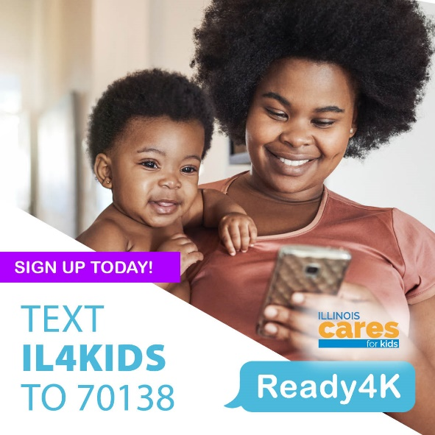
English:
Illinois Cares for Kids is Ready4K! Ready4K is an evidence-based family engagement curriculum delivered via text messages. You’ll receive short text messages with fun facts and easy tips each week. Text IL4Kids to 70138 or visit www.illinoiscaresforkids.org/ready4k to enroll today!
Polish:
Illinois Cares for Kids jest Ready4K! Ready4K to oparty na dowodach program nauczania zaangażowania rodziny dostarczany za pośrednictwem wiadomości tekstowych. Co tydzień będziesz otrzymywać krótkie wiadomości tekstowe z zabawnymi faktami i prostymi wskazówkami. Wyślij SMS o treści IL4Kids na numer 70138 lub odwiedź stronę www.illinoiscaresforkids.org/ready4k, aby zapisać się już dziś!

Spanish:
Illinois Cares for Kids es Ready4K! Ready4K es un plan de estudios de participación familiar basado en evidencia que se entrega a través de mensajes de texto. Recibirás mensajes de texto cortos con datos divertidos y consejos fáciles cada semana. ¡Envíe un mensaje de texto con IL4Kids al 70138 o visite www.illinoiscaresforkids.org/ready4k para inscribirse hoy!

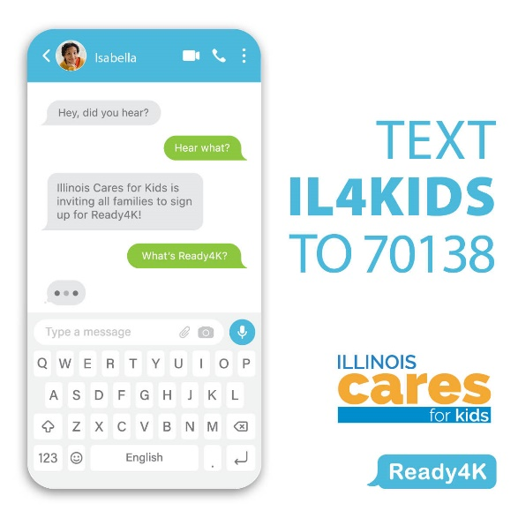
English:
Ready4K is a free text message-based program that sends weekly fun facts, activities, and lessons you can share with your child ages 0-11. Simply text "IL4Kids" to 70138 and follow the prompts to enroll today!
Spanish:
Ready4K es un programa gratuito basado en mensajes de texto que envía datos divertidos, actividades y lecciones semanales que puede compartir con su hijo de 0 a 11 años. ¡Simplemente envíe un mensaje de texto con "IL4Kids" al 70138 y siga las indicaciones para inscribirse hoy!

Polish:
Ready4K to darmowy program oparty na wiadomościach tekstowych, który wysyła co tydzień zabawne fakty, zajęcia i lekcje, którymi możesz podzielić się z dzieckiem w wieku 0-11 lat. Po prostu wyślij SMS-a „IL4Kids” na numer 70138 i postępuj zgodnie z instrukcjami, aby zarejestrować się już dziś!

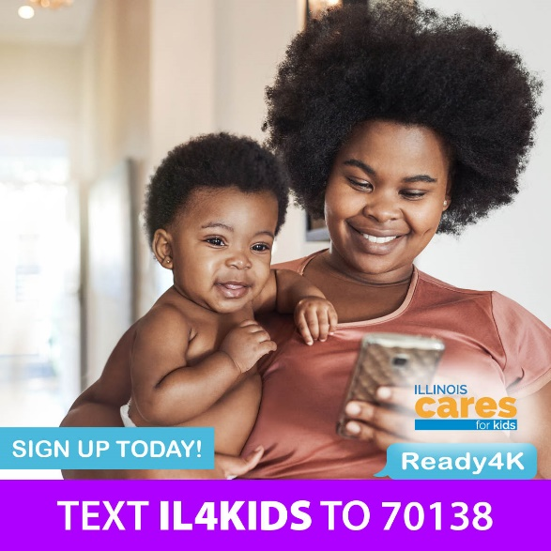
English:
Illinois Cares for Kids is excited to offer all Illinois families Ready4K, a FREE resource for helping your child, Birth through 5th grade, stay on track with their learning goals. You will receive 3 texts/week with simple ways to bring learning into everyday moments. Families can get messages in Spanish, English, Polish, Arabic, Vietnamese, Chinese, or Russian. To sign up, text “IL4Kids” to 70138, or fill out the webform here: illinoiscaresforkids.org/ready4k.
Polish:
Illinois Cares for Kids z radością oferuje wszystkim rodzinom Illinois Ready4K, BEZPŁATNE źródło pomocy dziecku, od urodzenia do 5 klasy, w realizacji celów edukacyjnych. Otrzymasz 3 teksty tygodniowo z prostymi sposobami na wprowadzenie nauki w codzienne chwile. Rodziny mogą otrzymywać wiadomości w języku hiszpańskim, angielskim, polskim, arabskim, wietnamskim, chińskim lub rosyjskim. Aby się zarejestrować, wyślij SMS-a „IL4Kids” na numer 70138 lub wypełnij formularz internetowy tutaj: illinoiscaresforkids.org/ready4k

Spanish:
Illinois Cares for Kids se complace en ofrecer a todas las familias de Illinois Ready4K, un recurso GRATUITO para ayudar a su hijo, desde el nacimiento hasta el quinto grado, a mantenerse al día con sus objetivos de aprendizaje. Recibirás 3 textos a la semana con formas sencillas de llevar el aprendizaje a los momentos cotidianos. Las familias pueden recibir mensajes en español, inglés, polaco, árabe, vietnamita, chino o ruso. Para registrarse, envíe un mensaje de texto con la palabra "IL4Kids" al 70138 o complete el formulario web aquí: illinoiscaresforkids.org/ready4k.

